**湖 北 大 学**

网络空间安全学院

2023—— 2024学年度

第 2 学期

**学 生 实 验 报 告 册**

学生姓名： 周俊帅

班 级： 信息安全2201班

学 号： 202231116023063

课程名称： 数据库系统原理

任课老师： 郑巧仙

学生实验守则

1、学生在规定的时间内进行实验，不得无故缺席或迟到。

2、学生在每次实验前对排定要做的实验应进行预习，并按要求作好预习报告。

3、每次实验前，必须交上次实验报告和本次实验预习报告，并经指导教师提问、检查同意后，才可进行本次实验。

4、学生进入实验室指定位置后，首先根据仪器清单核对自己使用的仪器是否有缺少或损坏，发现问题及时向指导教师报告，严禁擅自动用别组仪器。

5、实验时必须有实事求是、严肃认真的科学态度，严格遵守仪器操作规程和注意事项。

6、实验完毕应将实验数据交给指导教师检查，合格后，整理复原好仪器设备，方可离开实验室。

7、保持实验室肃静和整洁，不得大声喧哗，乱丢垃圾和吃东西。

8、学生在实验过程中，由于不遵守操作规程或未经许可，擅自进行实验而造成事故、损坏仪器设备，应及时报告，并填写损坏清单，按院有关规定进行赔偿。

# 实 验 报 告 单

**实验名称： 实验三 数据库编程**

同组人 周俊帅 实验室: 双创大楼604 时间: 2024-6-15

### 一、实验目的：

    熟悉存储过程的设计及创建。

### 二、实验内容：

**对学生课程数据库，编写存储过程，完成下面功能：**

    1）统计离散数学的成绩分布情况，即按照各分数段统计人数；

    2）统计任意一门课的平均成绩。

    3）将学生选课成绩从百分制改为等级制（即A、B、C、D、E）；

要求：提交源程序并标识必要的注释。保证程序能正确编译和运行，认真填写实验报告。

### 实验操作与结果：

1. 创建一个数据库 并且填入数据

create database class;

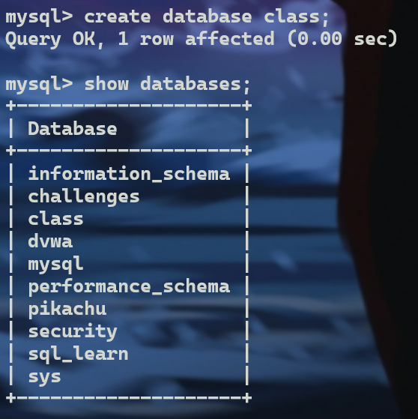

### create table math(name varchar(50) primary key,old int ,grade int); 离散数学的表

create table c(name varchar(50) primary key,old int,grade int);

c语言课程的表

### 

插入数据 成绩数据

Insert into math(name,old,grade) values("小明",19,100),("Tom",18,80),("小红",19,90),("jane",20,89);

Insert into c(name,old,grade) values("小明",19,99),("Tom",18,56),("小红",19,91),("jane",20,89);

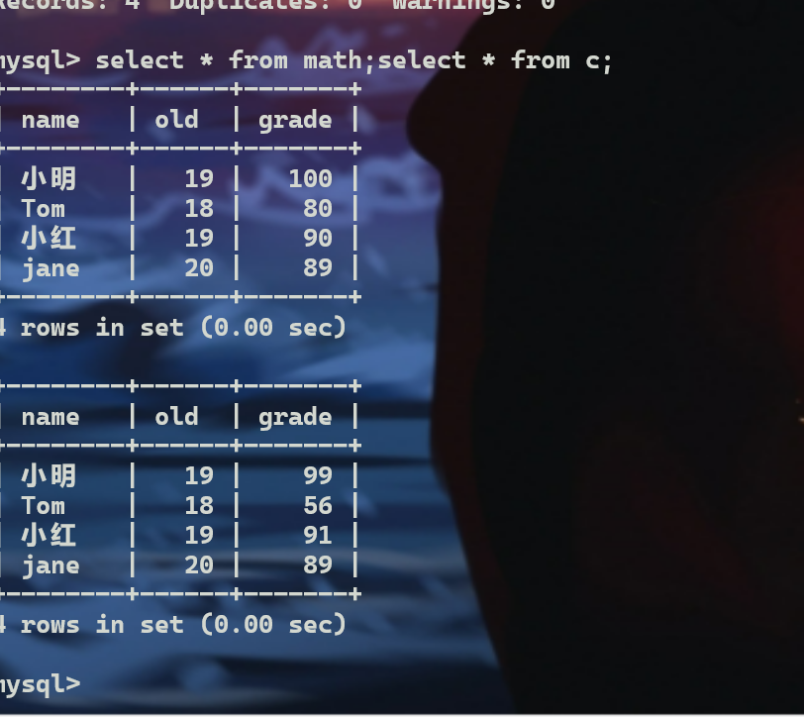

**统计离散数学的成绩分布情况，即按照各分数段统计人数；**

### SELECT

### CASE

### WHEN grade >= 0 AND grade < 60 THEN '0-59'

### WHEN grade >= 60 AND grade < 70 THEN '60-69'

### WHEN grade >= 70 AND grade < 80 THEN '70-79'

### WHEN grade >= 80 AND grade < 90 THEN '80-89'

### WHEN grade >= 90 AND grade <= 100 THEN '90-100'

### ELSE '其他'

### END AS score_range,

### COUNT(*) num_students

### FROM math GROUP BY score_range;

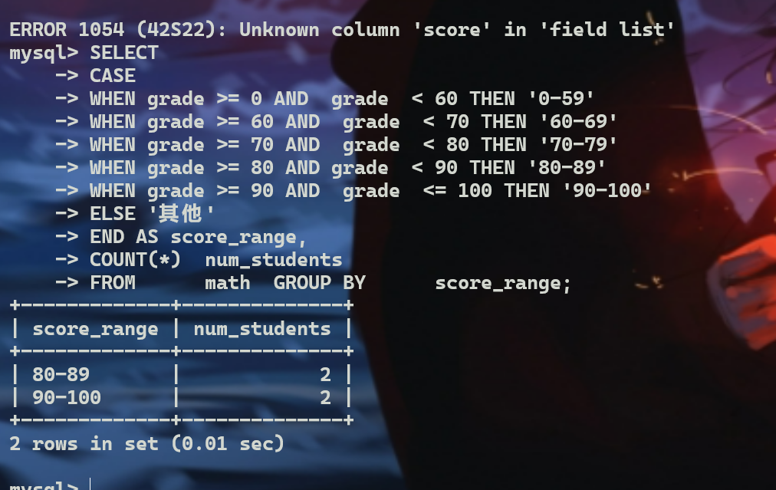

**统计任意一门课的平均成绩**

**统计c语言平均成绩**

**select avg(grade) avg_grade from c ;**

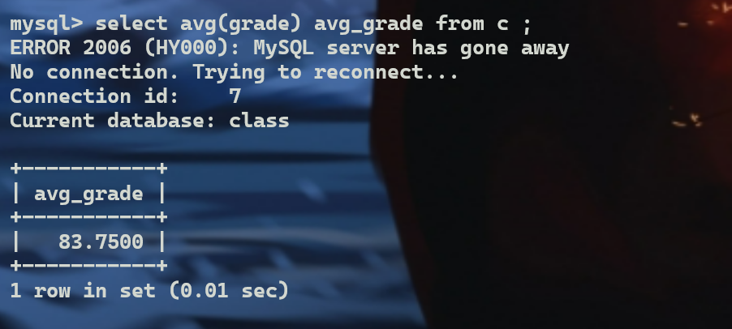

1. **将学生选课成绩从百分制改为等级制（即A、B、C、D、E）；**

**alter table math add column grade_1 varchar(50);**

**添加一列**

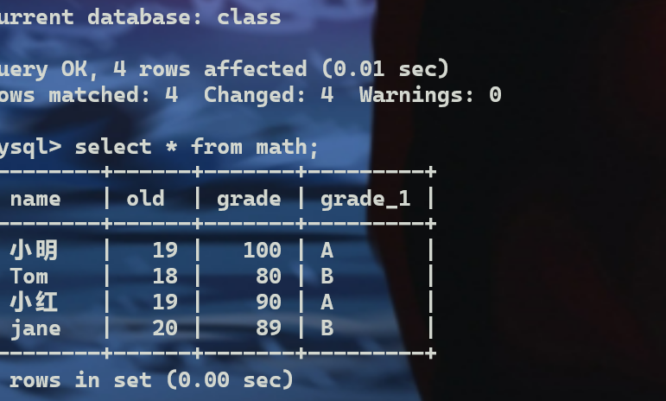

### 四、实验小结：

主要还是学会运用了case 语句可以大大简化 语句的编写

———————————————————————————————

**评语：**

**成绩：**

批阅教师：

日 期：